МИНИСТЕРСТВО ОБРАЗОВАНИЯ И НАУКИ РОССИЙСКОЙ ФЕДЕРАЦИИ

Федеральное государственное бюджетное образовательное учреждение

высшего образования

**«КУБАНСКИЙ ГОСУДАРСТВЕННЫЙ УНИВЕРСИТЕТ»**

**(ФГБОУ ВО «КубГУ»)**

**Факультет компьютерных технологий и прикладной математики**

**Кафедра вычислительных технологий**

**ОТЧЁТ**

**ПО ИНДИВИДУАЛЬНОЙ РАБОТЕ №2**

**ДИСЦИПЛИНА: «КОНСТРУИРОВАНИЕ АЛГОРИМОВ И СТРУКТУР ДАННЫХ»**

Работу выполнил___________________________________________Яхонтов.А.А

Направление подготовки 02.03.02 Фундаментальная информатика и

информационные технологии

Направленность (профиль) Компьютерные науки

Преподаватель___________________________________________Климец.А.А

Краснодар

2021

Предметная область: Книги.

Список вопросов:

1) Автор женщина?

2) Автор из России?

3) Год выпуска 2012?

4) Жанр фантастика?

5) Больше 500 страниц?

6) Есть картинки?

7) Главный герой мужчина?

8) Книга стоит более 10$?

9) Оценки на RoyalLib больше 6.00?

10) В конце книги есть феппи энд?

11) Эта книга часть франшизы?  
12) Эта книга считается классикой?

13)За эту книгу автор получил нобелевскую премию?

14) Книга написана на Русском?  
15) По книге сняли фильм?

Ответы на вопросы для каждого объекта в Excel таблице с именем “Table”.

Не выделенные строки-объекты — это объекты известные системе. Объекты-строки, выделенные красным, объекты которые не известны системе.

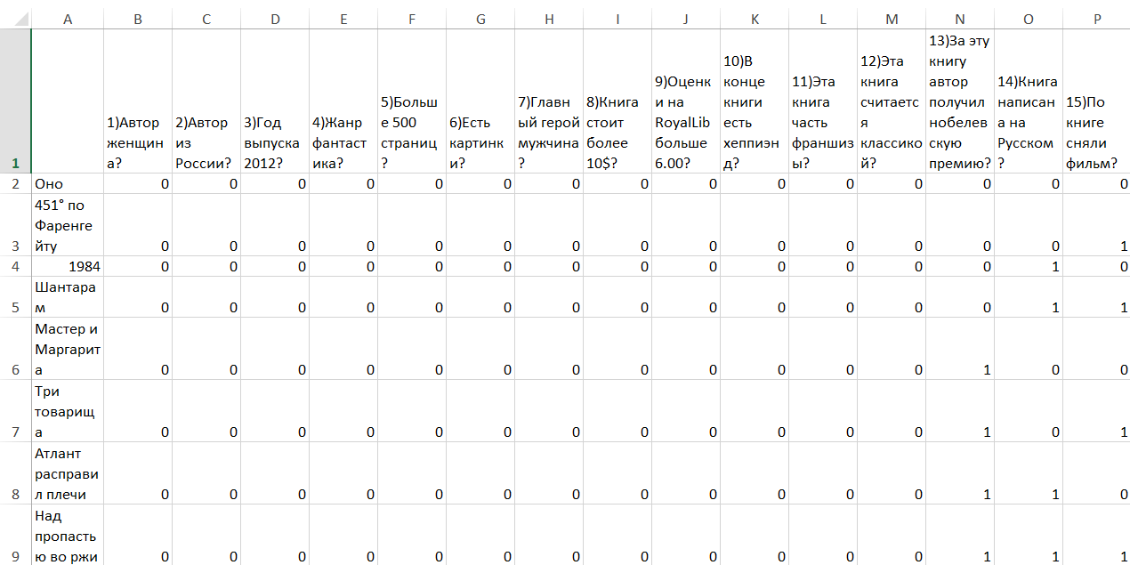

Рисунок 1-Таблица ответов на вопросы(1), часть 1.

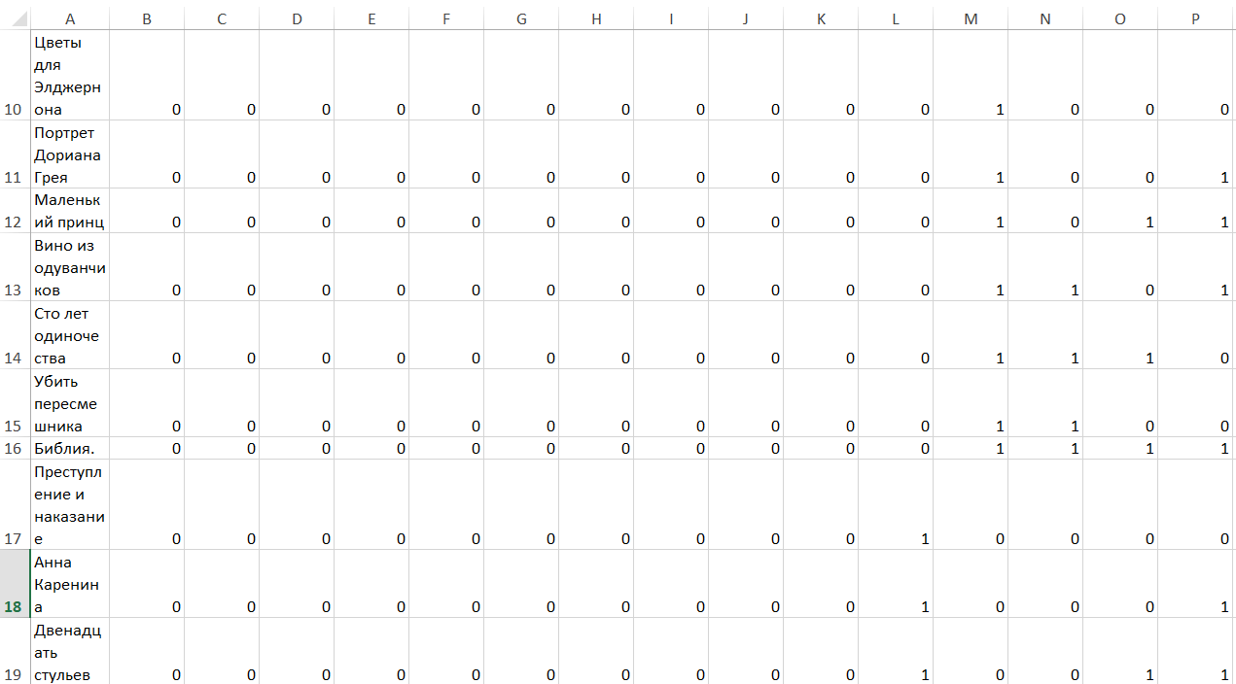

Рисунок 2-Таблица ответов на вопросы(1), часть 2.

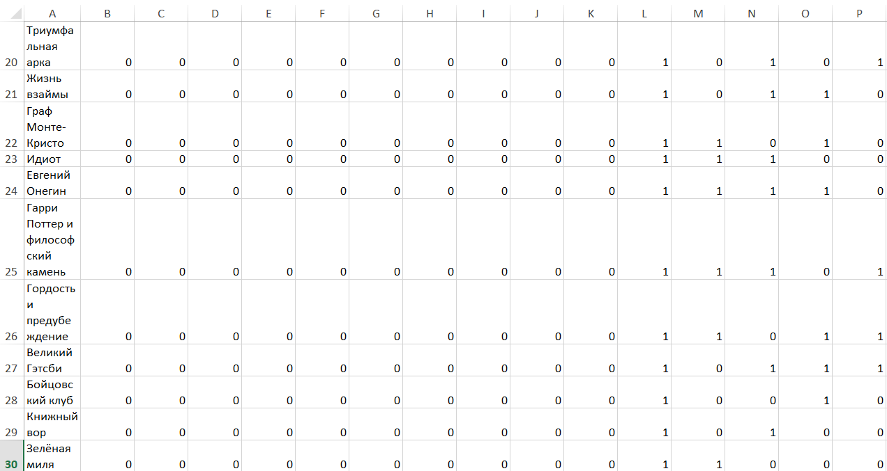

Рисунок 3-Таблица ответов на вопросы(1), часть 3.

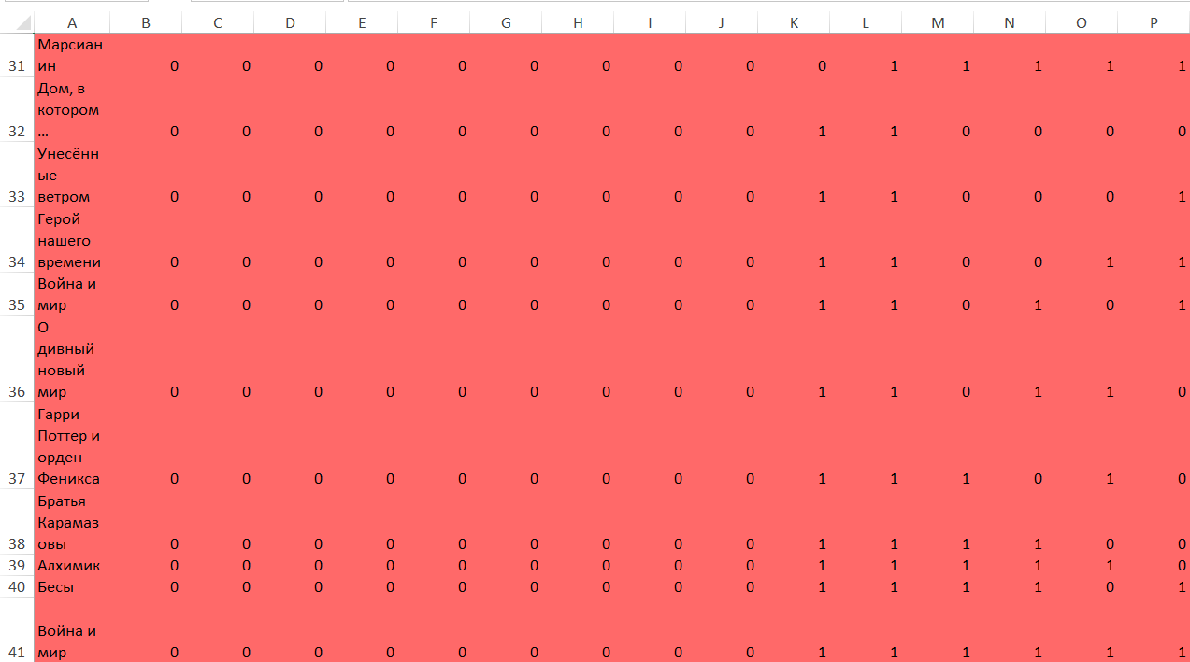

Рисунок 4-Таблица ответов на вопросы(1), часть 4.

Для задания №3 я, внутри таблицы с именем “Table”, выделил золотистым цветом новые объекты и той же предметной области с индивидуальными вопросами под это задание.

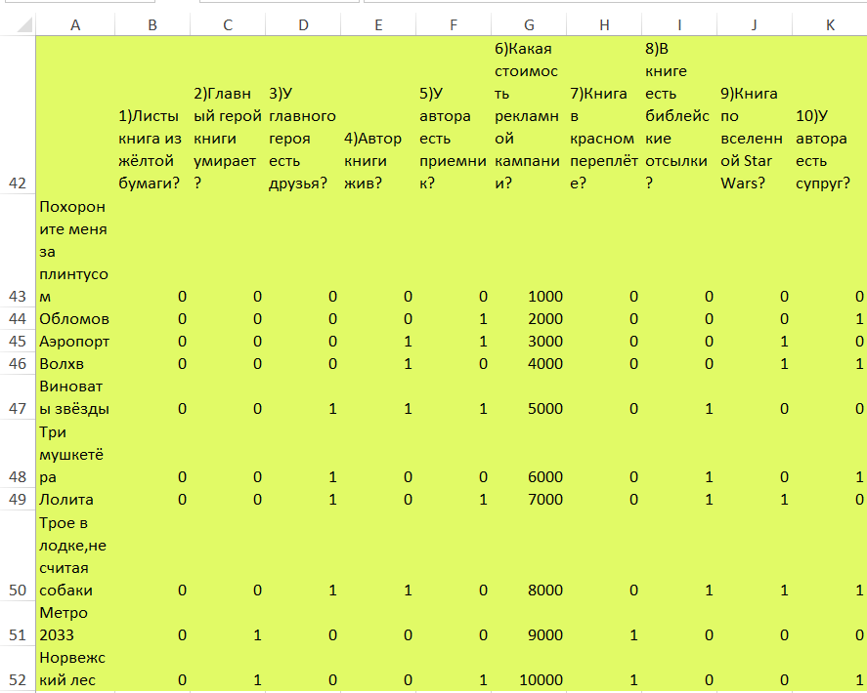

Рисунок 5-Таблица ответов на вопросы(2).

Список вопросов под задание №3:

1) Листы книга из жёлтой бумаги?

2) Главный герой книги умирает?

3) У главного героя есть друзья?

4) Автор книги жив?

5) У автора есть приемник?

6) Какая стоимость рекламной компании?

7) Книга в красном переплёте?

8) В книге есть библейские отсылки?

9) Книга по вселенной Star Wars?

10) У автора есть супруг?